企业一般注销办事指南

一、设定依据

《中华人民共和国公司法》

《中华人民共和国市场主体登记管理条例》

市场监管总局等五部门《企业注销指引（2021 年修订）》

二、受理单位

市、县（区）市场监督管理局

三、申请材料

1.《企业注销登记申请书》。

2.公司依照《公司法》作出解散的决议或者决定，人民法院的破产裁定、解散裁判文书，行政机关责令关闭、公司依法被吊销营业执照或被撤销的文件。

3.股东会、股东大会、一人有限责任公司的股东或人民法院、公司批准机关确认的清算报告。

◆有限责任公司由代表三分之二以上表决权的股东签署确认；一人有限责任公司由股东签署确认；股份有限公司由股东大会会议主持人及出席会议的董事签字确认。

◆国有独资公司由国务院、地方人民政府或者其授权的本级人民政府国有资产监督管理机构签署确认。

4.国有独资公司申请注销登记，还应当提交国有资产监督管理机构的决定。其中，国务院确定的重要的国有独资公司，还应当提交本级人民政府的批准文件复印件。

5.清税证明材料（登记机关和税务部门已共享清税信息的，无需提交纸质清税证明材料）。

6.仅通过报纸发布债权人公告的，需要提交依法刊登公告的报纸样张。

7.清算人、破产管理人申请注销登记的，应提交人民法院指定其为清算人、破产管理人的证明。

8.法律、行政法规和国务院决定规定注销公司必须报经批准的，提交有关批准文件的复印件。

9.已领取纸质版营业执照的缴回营业执照正、副本。

四、办理方式

通过浏览器搜索“河南省企业登记全程电子化服务平台”-选择“注销便利化”-“一般注销”在线办理

五、受理条件

材料齐全，符合法定形式

六、办结时限

承诺时限：即办

七、收费标准

不收费

八、联系方式

一般注销网上办理操作指南

一、登录系统发布清算组备案、债权人公告

1、登录“河南省企业登记全程电子化服务平台”，在业务办理模块，选择“注销便利化”。

2、未绑定过企业的用户，需绑定企业，用法人的账户绑定企业，将企业的信息填写完整绑定。

3、选择需要办理注销的企业，点击“确定”。

4、选择注销原因，是否涉及注销前置审批事项、涉及负面清单和涉及海关，如果有就勾选，没有不勾选，点击“下一步”。

5、选择“一般注销”。在清算组备案处点击“发布”。

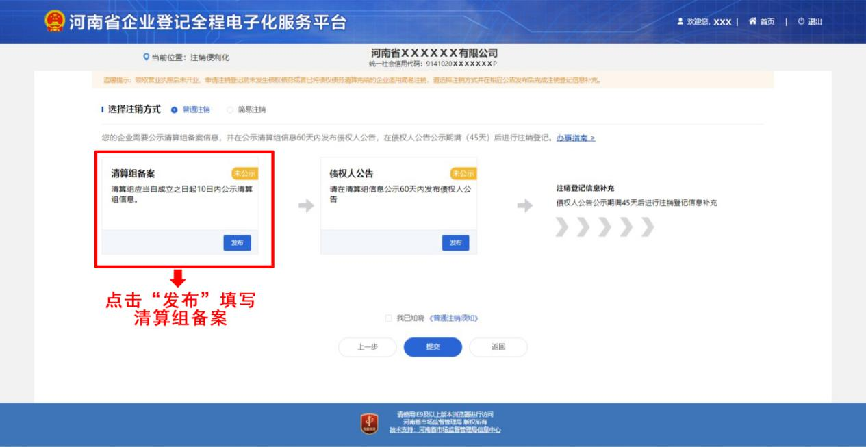

6、阅读一般注销须知后，点击“我已知晓”。

7、如实填写清算组备案信息后，点击“保存”。

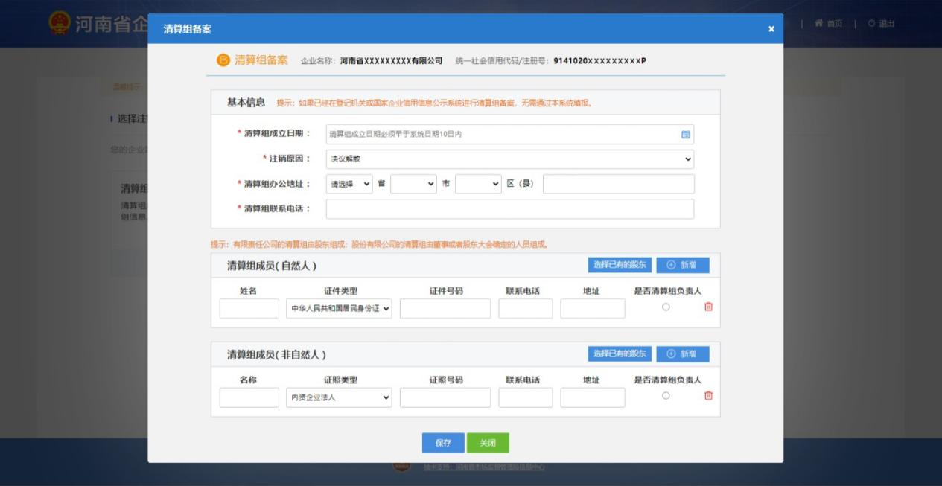

1. 点击清算组备案、债权人公告处点击“发布”。填写相应信息后，保存提交即可。

二、公示期满后登录系统提交注销申请

1. 公告公示期45天后，企业须在“河南省企业登记全程电子化服务平台”上提交注销申请。进入系统，点击“注销便利化”，选择企业，点击“继续办理”。
2. 在“注销信息”界面，按照企业信息填写。完成后点击“保存并下一步”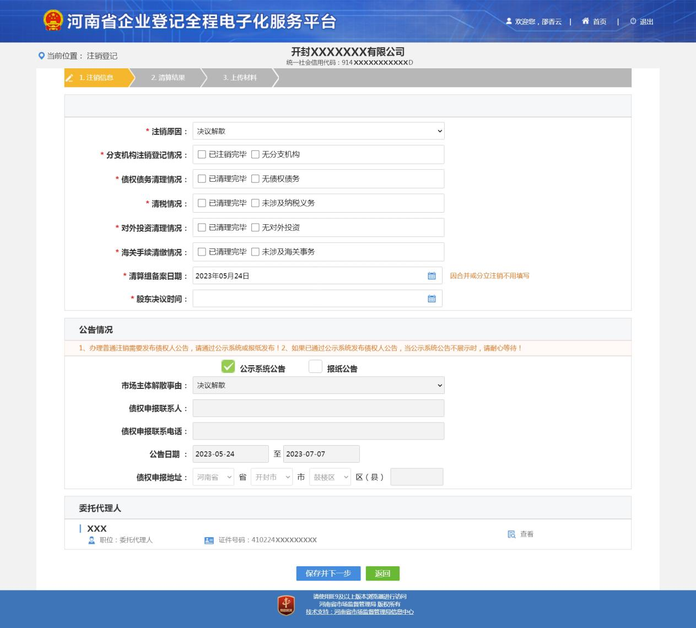
3. 在“清算结果”界面，填写企业清算结果。完成后点击“保存并下一步”。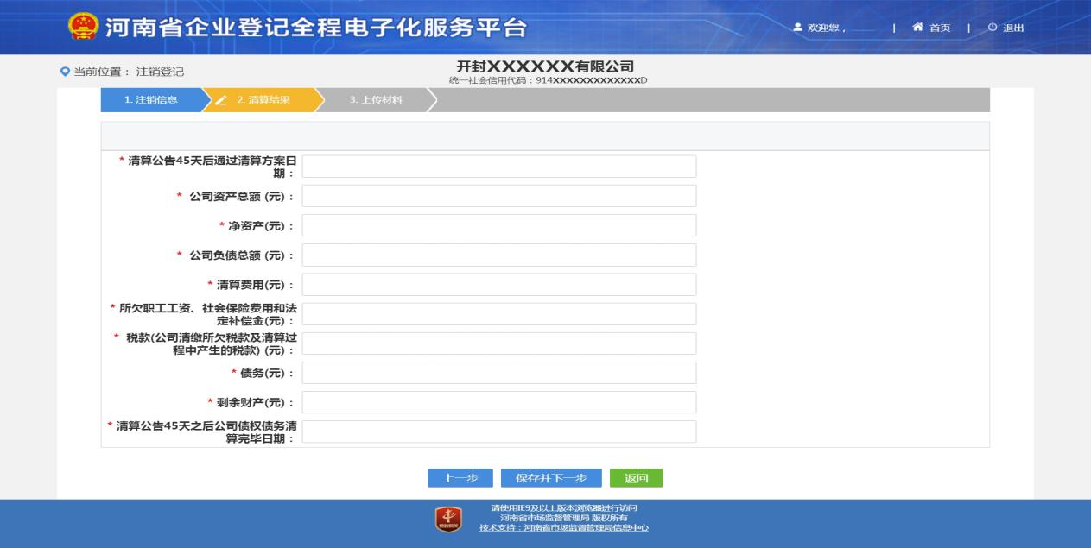
4. 在“上传材料”界面，上传营业执照正副本、清税证明、关于成立清算组的股东会决议（股东决定）、清算报告、确认清算报告的股东会决议（股东决定），完成后点击“保存”。

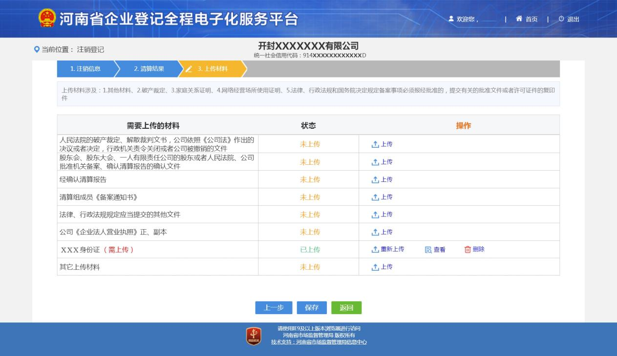

1. 签名提交，完成注销业务。